**Министерство науки и высшего образования Российской Федерации**

Федеральное государственное автономное образовательное учреждение высшего образования «Национальный исследовательский университет ИТМО»

Факультет программной инженерии и компьютерной техники

**Дисциплина:** Вычислительная математика

**Лабораторная работа №3**

**«Численное интегрирование»**

**Вариант №10**

Выполнил:

Мокров Семён Андреевич

Группа:

P3215

Проверила:

Малышева Татьяна Алексеевна

Санкт-Петербург

2022

# Цель работы

Найти приближенное значение определенного интеграла с требуемой точностью различными численными методами.

# Задание лабораторной работы

**Программная реализация задачи:**

1. Реализовать в программе методы по выбору пользователя, исходя из варианта:

* Метод прямоугольников (3 модификации: левые, правые, средние)
* Метод трапеций
* Метод Симпсона

1. Методы должны быть оформлены в виде отдельной(ого) функции/класса.
2. Вычисление значений функции оформить в виде отдельной(ого) функции/класса.
3. Для оценки погрешности и завершения вычислительного процесса использовать правило Рунге.
4. Предусмотреть вывод результатов: значение интеграла, число разбиения интервала интегрирования для достижения требуемой точности.

**Вычислительная реализация задачи:**

1. Вычислить интеграл, приведенный в таблице 1 (столбец 3), точно.
2. Вычислить интеграл по формуле Ньютона – Котеса при .
3. Вычислить интеграл по формулам средних прямоугольников, трапеций и Симпсона при .
4. Сравнить результаты с точным значением интеграла.
5. Определить относительную погрешность вычислений.
6. В отчете ***отразить последовательные вычисления***.

**Дополнительное задание:**

1. Установить сходимость рассматриваемых несобственных интегралов 2 рода (2-3 функции). Если интеграл - расходящийся, выводить сообщение: «Интеграл не существует».
2. Если интеграл сходящийся, реализовать в программе вычисление несобственных интегралов 2 рода (заданными численными методами).
3. Рассмотреть случаи, когда подынтегральная функция терпит бесконечный разрыв: 1) в точке a, 2) в точке b, 3) на отрезке интегрирования

# Вычисление заданного интеграла

**Прямое вычисление интеграла:**

**Прямое вычисление интеграла:**

**Прямое вычисление интеграла:**

**Прямое вычисление интеграла:**

# Листинг программы

Весь исходный код программы располагается на GitHub (адрес: https://github.com/semwett0301/lab3_math)

def integrate_function(function, method_number, a, b, accuracy):  
 def left_rect(function, a, b, n):  
 h = abs(b - a) / n  
 integral = 0  
 for i in range(n):  
 integral += function(a + i * h) * h  
 return integral  
  
 def right_rect(function, a, b, n):  
 h = abs(b - a) / n  
 integral = 0  
 for i in range(n):  
 integral += function(a + (i + 1) * h) * h  
 return integral  
  
 def center_rect(function, a, b, n):  
 h = abs(b - a) / n  
 integral = 0  
 for i in range(n):  
 integral += function(a + i * h + h / 2) * h  
 return integral  
  
 def trapezoid(function, a, b, n):  
 h = abs(b - a) / n  
 integral = 0  
 for i in range(n):  
 integral += h / 2 * (function(a + i * h) + function(a + (i + 1) * h))  
 return integral  
  
 if method_number == 1:  
 method = left_rect  
 k = 2  
 elif method_number == 2:  
 method = right_rect  
 k = 2  
 elif method_number == 3:  
 method = center_rect  
 k = 2  
 else:  
 method = trapezoid  
 k = 2  
  
 n = 4  
 first_value = method(function, a, b, n)  
 second_value = method(function, a, b, n * 2)  
  
 while abs((second_value - first_value) / (2 ** k - 1)) > accuracy:  
 n *= 2  
 first_value = method(function, a, b, n)  
 second_value = method(function, a, b, n * 2)  
  
 return second_value, n * 2

# Примеры и результаты работы программы

**Вычисление методом прямоугольников (левых):**

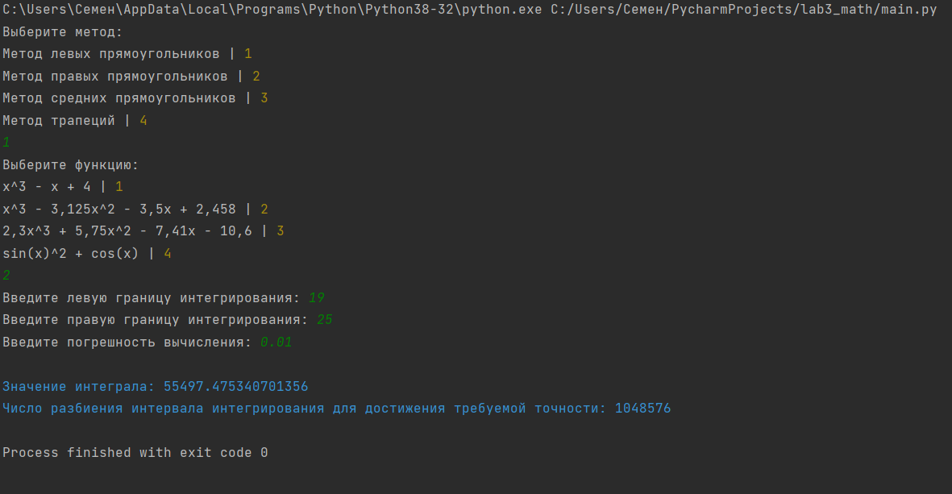

**Вычисление методом прямоугольников (правых):**

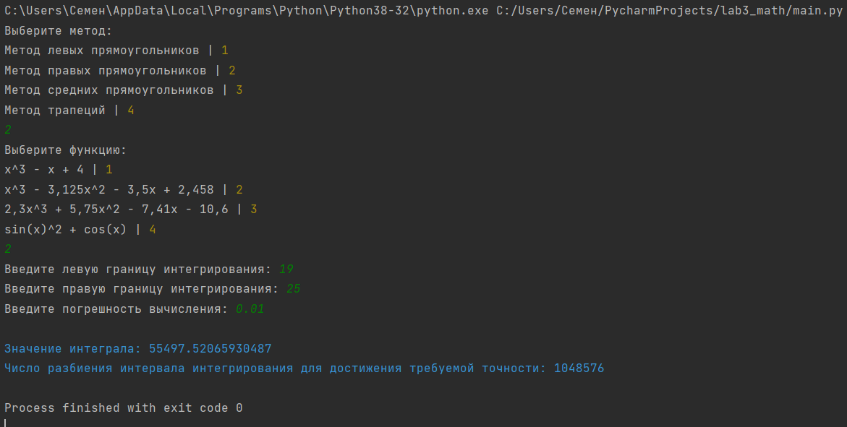

**Вычисление методом прямоугольников (средних):**

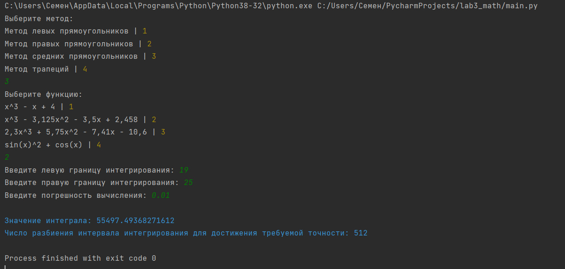

**Вычисление методом трапеций:**

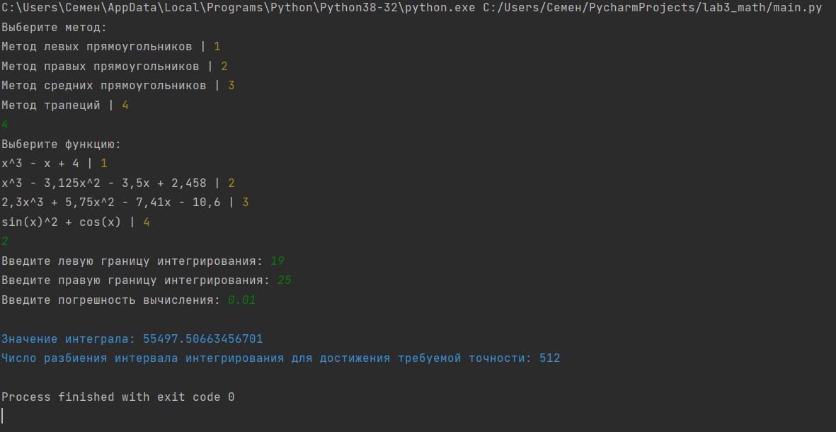

# Выводы

В данной лабораторной работе я:

* Ознакомился с вычислительными методами решения неоднородных уравнений­ ­– методом Ньютона, методом половинного деления, методом простой итерации, методом хорд;
* Ознакомился с вычислительным методом решения неоднородных систем уравнений­ ­– методом Ньютона;
* Ознакомился с принципами итерационных методов вычисления корней неоднородных уравнений (в частности, с принципом уточнения до определенной погрешности .